**КИЇВСЬКИЙ НАЦІОНАЛЬНИЙ УНІВЕРСИТЕТ**

**ІМЕНІ ТАРАСА ШЕВЧЕНКА**

Факультет комп’ютерних наук та кібернетики

Кафедра теорії та технології програмування

**Звіт до лабораторної роботи №1**

**на тему: Розробка веб-додатку онлайн-магазину з використанням ASP.NET Core MVC та Entity Framework Core**

**з дисципліни «Інструментальні середовища та технології програмування»**

Виконав студент 2-го курсу

Групи К-23

Артемій МЕКШАКОВ________

Науковий керівник:

доцент, к.фіз-мат.н.

Людмила ОМЕЛЬЧУК ________

Засвідчую, що в цій роботі немає

запозичень з праць інших авторів без

відповідних посилань.

Студент(ка) ________

Київ – 2025

# РЕФЕРАТ

Обсяг роботи: 20 сторінок, 3 рисунків, 15 таблиць, 6 джерел посилань.

Ключові слова: ВЕБ-ДОДАТОК, БАЗА ДАНИХ, ІНТЕРФЕЙС ЗАСТОСУНКУ, АВТОРИЗАЦІЯ, АВТЕНТИФІКАЦІЯ, ENTITY FRAMEWORK CORE, ASP.NET CORE MVC, SQL SERVER.

Об'єктом роботи є процес розробки та взаємодії користувача з інформаційними системами у сфері інтернет-послуг.

Предметом роботи є особливості створення веб-додатку онлайн-магазину за допомогою мови програмування C# у поєднанні з іншими технологіями.

Метою роботи є аналіз конкурентних рішень, виявлення їх недоліків, розробка та впровадження власного веб-застосунку "E-Commerce Web Application" відповідно до сформованих вимог і висновків.

Методи розроблення: аналіз прикладів існуючих веб-додатків, порівняння функціоналу, проєктування власної архітектури системи, розробка веб-додатку із використанням ASP.NET Core MVC, Entity Framework Core та SQL Server.

Як результат, реалізовано повнофункціональний веб-застосунок онлайн-магазину з мінімалістичним дизайном, який надає можливість зареєстрованим користувачам переглядати товари, формувати кошик, оформляти замовлення, а адміністраторам — керувати вмістом магазину та правами доступу.

**1**

**ЗМІСТ (ПРИКЛАД)**

**СКОРОЧЕННЯ ТА УМОВНІ ПОЗНАЧЕННЯ 3**

**ВСТУП 4**

**РОЗДІЛ 1. ОГЛЯД НАЯВНИХ НА РИНКУ СИСТЕМ 7**

# РОЗДІЛ 2. ОПИС ПРОГРАМНОГО ПРОДУКТУ/СИСТЕМИ 8

# РОЗДІЛ 3. ОПИС ОРГАНІЗАЦІЇ ІНФОРМАЦІЙНОЇ БАЗИ 11

# ВИСНОВКИ 18

**ДОДАТОК. А CПИСОК ВИКОРИСТАНИХ ДЖЕРЕЛ 19**

**CПИСОК ВИКОРИСТАНИХ ДЖЕРЕЛ ДОДАТОК. А**

**2**

## СКОРОЧЕННЯ ТА УМОВНІ ПОЗНАЧЕННЯ (Зразок)

EF Core – Entity Framework Core, структура об'єктно-реляційного відображення;

СКБД – Система керування базами даних;

БД – База даних

ASP.NET Core MVC - Модель-Подання-Контролер архітектура для створення веб-застосунків на платформі ASP.NET Core;

SQL Server - Система керування реляційними базами даних від Microsoft;

CRUD - Create, Read, Update, Delete - основні операції обробки даних;

MVC - Model-View-Controller - архітектурний шаблон;

ORM - Object-Relational Mapping - об'єктно-реляційне відображення;

**3**

# ВСТУП

## Оцінка сучасного стану об’єкта розробки.

Інтернет-комерція продовжує демонструвати стрімке зростання у світі. Розвиток технологій сприяв тому, що створення власного онлайн-магазину стало доступним навіть невеликим компаніям та приватним підприємцям. Реалізація таких проєктів потребує знань із побудови веб-систем, роботи з базами даних, налаштування авторизації та забезпечення безпеки

У 2023 році світовий ринок електронної комерції продовжив зростати. За даними Shopify, обсяг глобальних онлайн-продажів зріс на 9,7% у порівнянні з попереднім роком [1]. Споживачі все частіше віддають перевагу онлайн-покупкам завдяки зручності, швидкості обслуговування та широкому вибору товарів. Платформи на зразок Shopify, WooCommerce та Magento [2] активно розвивають сервіси для малого й середнього бізнесу. Водночас, для забезпечення більшої гнучкості та можливостей кастомізації все більше компаній обирають розробку індивідуальних рішень [3].

## Актуальність роботи та підстави для її виконання.

## Актуальність теми обумовлена необхідністю створення онлайн-магазинів, які можуть відповідати індивідуальним потребам бізнесу, надаючи більше можливостей для інтеграції специфічних функцій, гнучкої кастомізації й покращеного користувацького досвіду [3]. Використання готових рішень інколи обмежує потенціал росту компанії, тоді як власна розробка дає змогу адаптувати функціонал під конкретні задачі.

## Мета й завдання роботи.

**Мета роботи** — розробити веб-додаток для електронної комерції з основним функціоналом, що забезпечує реєстрацію користувачів, перегляд товарів, управління кошиком та оформлення замовлень.

**Основні завдання:**

* Провести аналіз існуючих рішень у сфері e-commerce;

**4**

* Створити архітектуру бази даних;
* Реалізувати бекенд-систему на основі ASP.NET Core;
* Розробити користувацький інтерфейс для перегляду та взаємодії з товарами;
* Забезпечити інтеграцію функцій аутентифікації, кошика, замовлення;
* Провести тестування функціоналу.

## Об'єкт, методи й засоби розроблення.

**Об'єкт дослідження:**Об'єктом дослідження є процес розробки веб-додатку для електронної комерції. Предметом дослідження є методи та інструменти, що використовуються для створення таких додатків.

**Методи розроблення:**

Об’єктом розроблення є процес купівлі товарів через веб-додаток із зручною навігацією по товарах і категоріях.

Перед розробкою була проаналізована структура типового онлайн-магазину, враховані основні функціональні вимоги до каталогів товарів, системи кошика, оформлення замовлень.

Для реалізації використовувалася еволюційна модель розробки, за якої після кожного етапу виконувалася проміжна перевірка функціональності та тестування доданих можливостей.

**Інструменти розроблення:**

* ASP.NET Core MVC (фреймворк для побудови веб-додатків) [4]
* Entity Framework Core (ORM для роботи з базами даних) [5]

**5**

* Microsoft SQL Server (база даних)
* IDE: JetBrains Rider
* Docker (для розгортання середовища розробки)
* ClosedXML (для імпорту Excel-файлів) [6]

**Можливі сфери застосування.**Розроблений веб-додаток може використовуватися для створення власних онлайн-магазинів малих і середніх підприємств, індивідуальних підприємців, торговельних платформ.

Також система може бути адаптована для навчальних цілей — наприклад, для демонстрації студентам основ побудови MVC-архітектури та роботи з базами даних.

**6**

# РОЗДІЛ 1. ОГЛЯД НАЯВНИХ НА РИНКУ СИСТЕМ

У сучасному світі існує велика кількість платформ для створення онлайн-магазинів. За даними дослідження [3], найбільш популярними є Shopify, WooCommerce, Wix, Magento.

На рисунку 1 наведено порівняння популярних e-commerce платформ за простотою використання, функціоналом та вартістю (джерело: NerdWallet [3]).

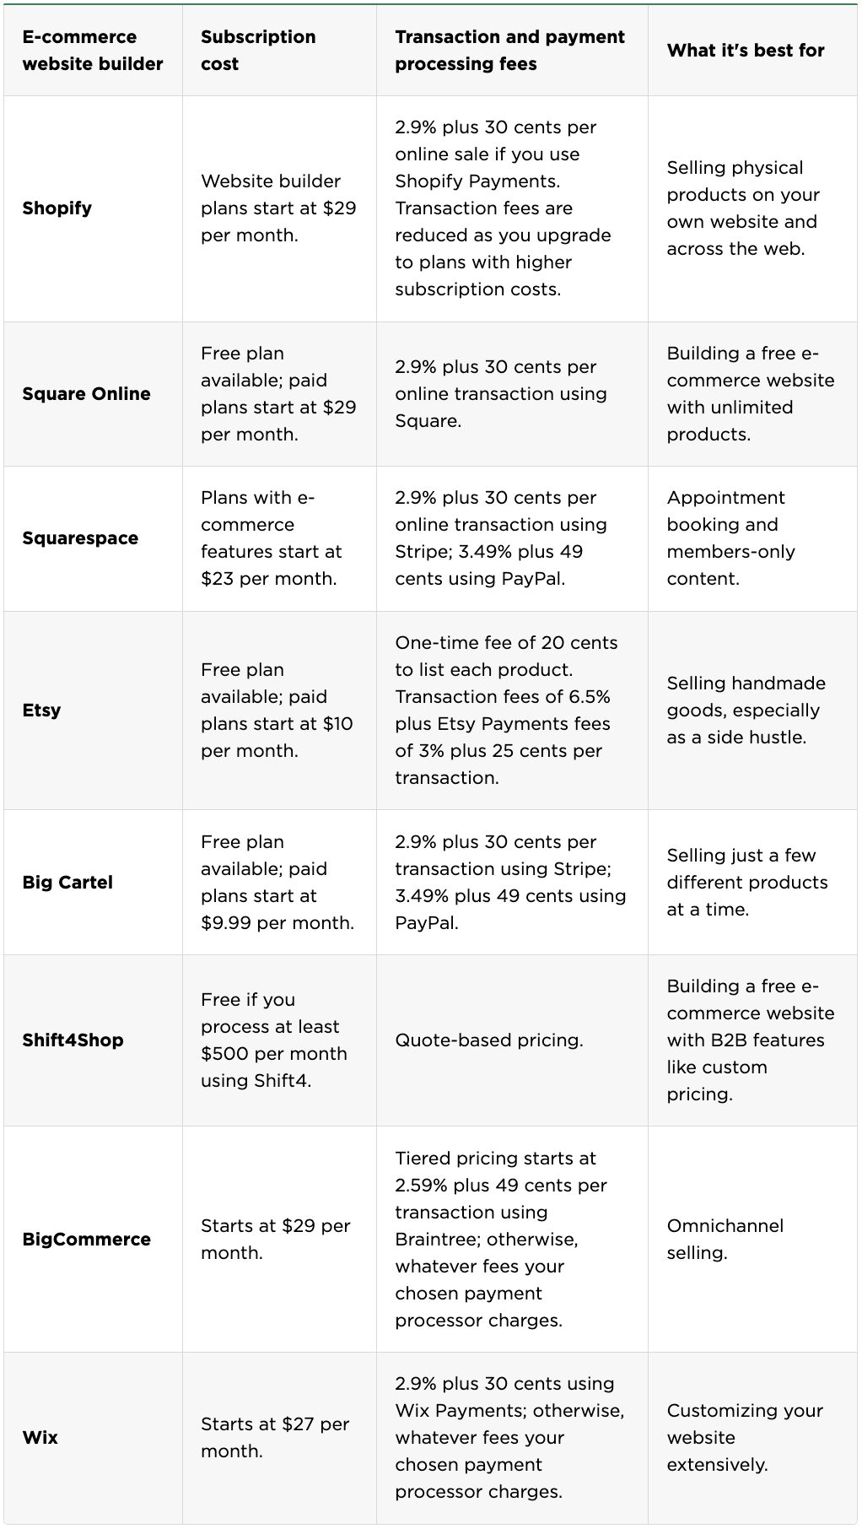

Рисунок 1. Порівняння популярних платформ для створення онлайн-магазинів[3].

**Висновок:** Готові платформи надають швидкий старт, але мають обмежену гнучкість і вимагають регулярних платежів. Власна розробка на ASP.NET Core MVC дозволяє досягти більшої кастомізації та незалежності.

**7**

# РОЗДІЛ 2. ОПИС ПРОГРАМНОГО ПРОДУКТУ/СИСТЕМИ

**Призначення та цілі створення системи** (бажано з Use Case діаграмами) Призначенням системи є створення зручного онлайн-магазину, що забезпечує:

* Перегляд товарів та категорій.
* Додавання товарів до кошика.
* Імпорт/експорт товарів із файлів Excel.
* Адміністрування товарів, виробників та категорій.

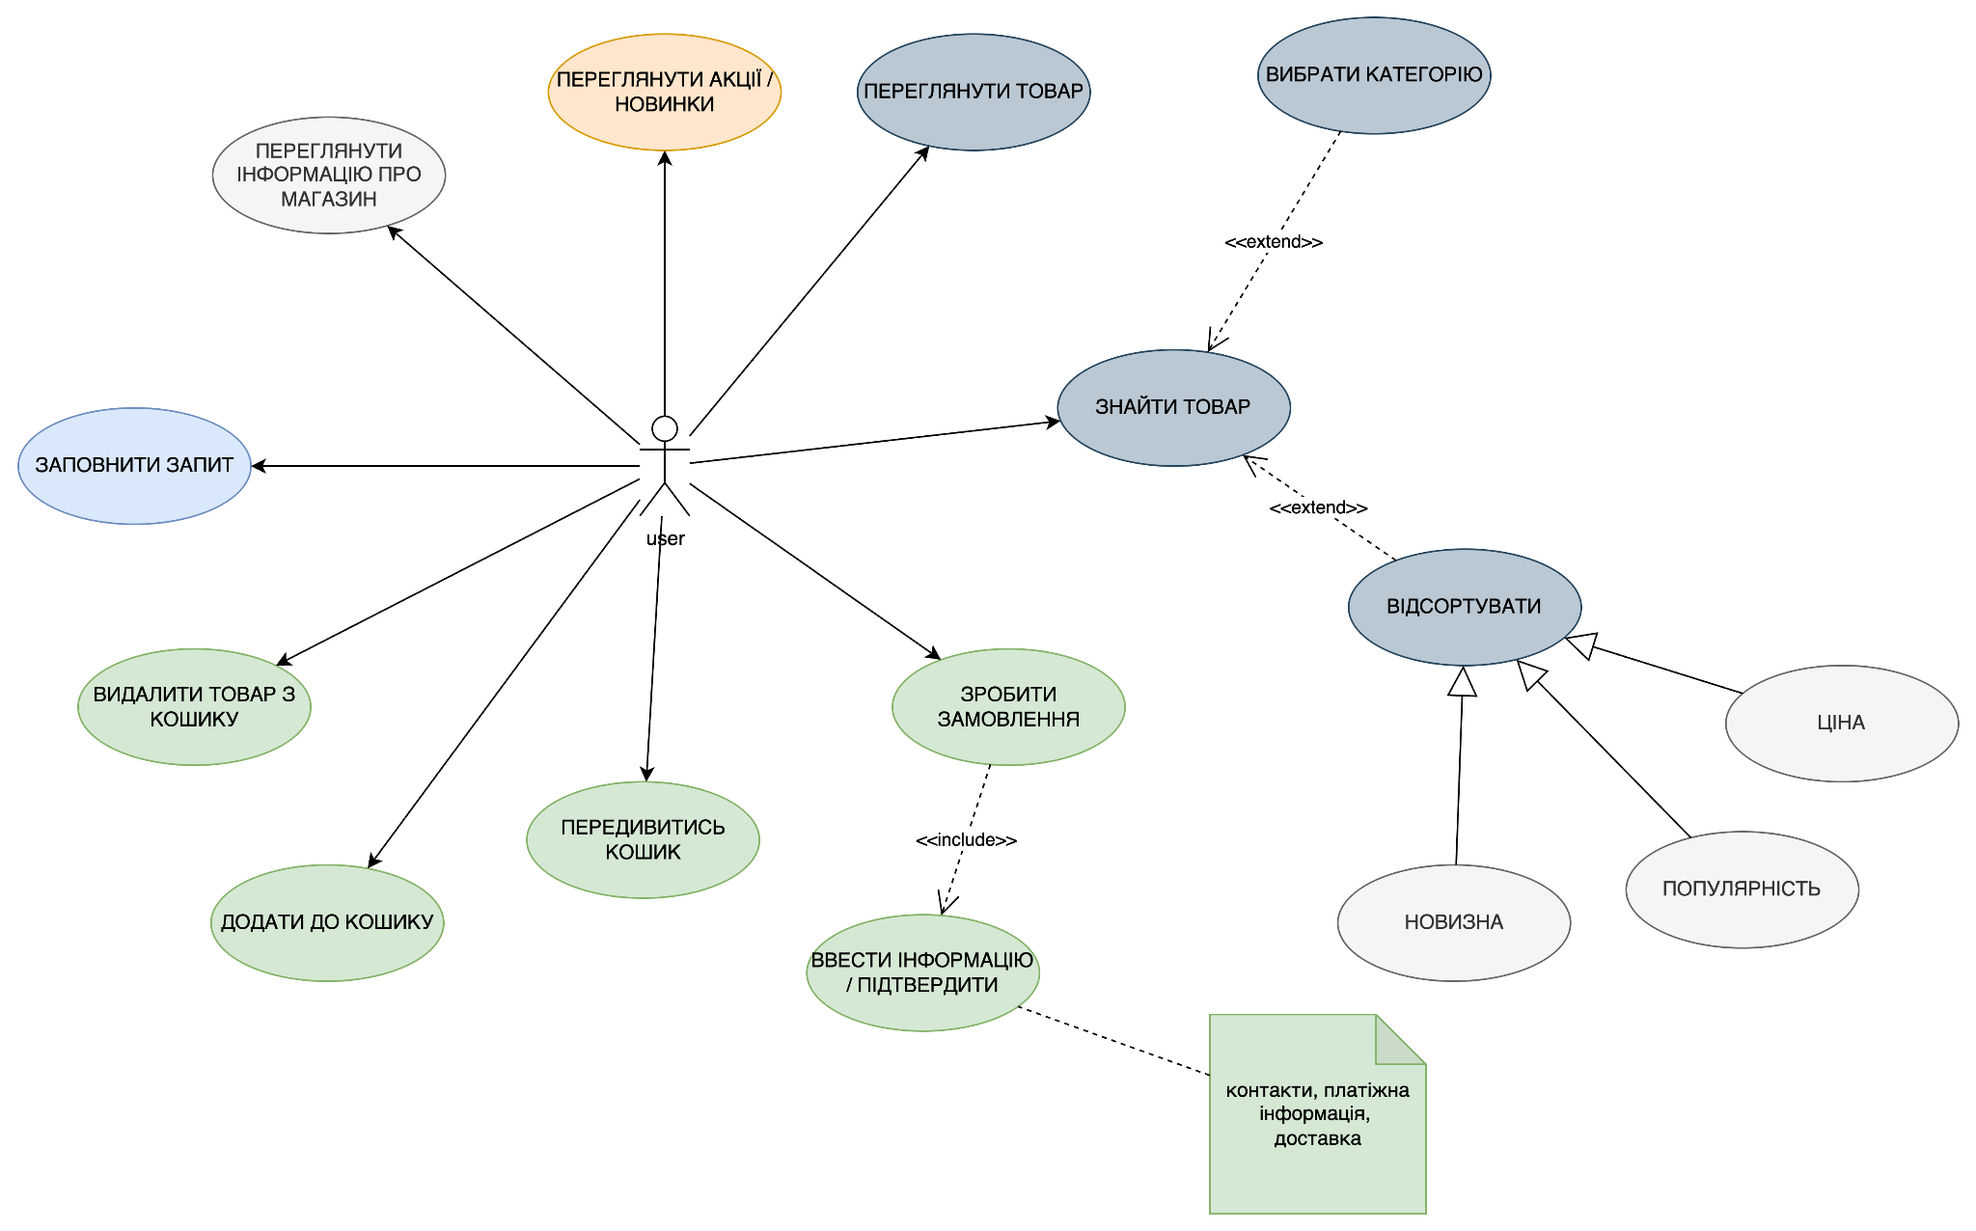

Рисунок 2. Use Case діаграма взаємодії користувача із системою.

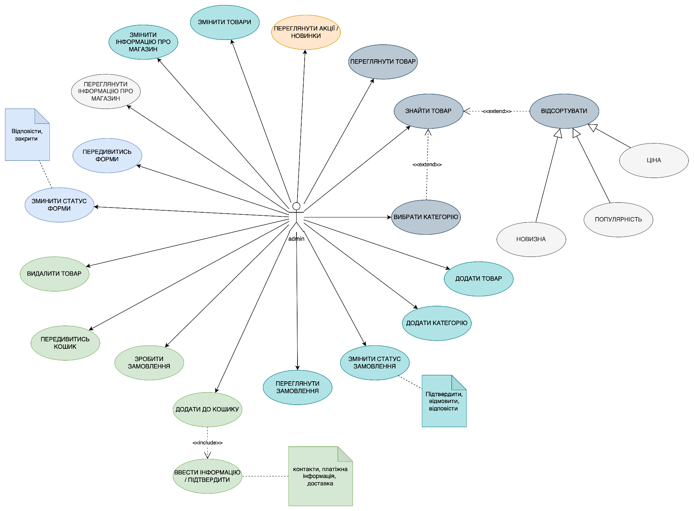

Рисунок 3. Use Case діаграма взаємодії адміністратора із системою.

**8**

На діаграмі взаємодії користувача із системою представлені основні сценарії використання онлайн-магазину.

Користувач має змогу переглядати товари, шукати їх за категоріями, додавати товари до кошика та оформлювати замовлення.

Адміністратор системи має доступ до функціоналу створення, редагування і видалення товарів, категорій, виробників і країн-виробників.

## Вимоги до системи

**Вимоги до системи в цілому**

Система повинна забезпечувати швидкий відгук на запити користувача, мати зрозумілий інтерфейс і бути доступною через сучасні веб-браузери.

**Вимоги до структури та функціонування системи**

* Система має реалізовувати розділення за принципами MVC:
* Контролери обробляють запити.
* Моделі представляють бізнес-логіку.
* Представлення формують HTML-сторінки.

**Вимоги до функцій, які виконуються системою**

У системі передбачено такі підсистеми:

* **Підсистема адміністратора:**
  + Додавання/редагування товарів.
  + Управління категоріями, країнами, виробниками.
* **Підсистема користувача:**
  + Перегляд товарів.
  + Додавання товарів у кошик.
  + Оформлення замовлення.

**9**

**Таблиця 1.** Перелік функцій підсистеми адміністратора

| **Функція** | **Задача** |
| --- | --- |
| Управління товарами | Додавання, редагування, видалення товарів |
| Управління категоріями | Створення та редагування категорій |
| Управління виробниками | Створення та редагування виробників |

**Таблиця 2.** Перелік функцій підсистеми користувача

| Перегляд товарів | Пошук і фільтрація |
| --- | --- |
| Додавання в кошик | Вибір товару для покупки |
| Оформлення замовлення | Завершення покупки |

## Системні вимоги

Браузери: Google Chrome 90+, Mozilla Firefox 80+, Microsoft Edge.

Операційна система: Windows 10+, Linux Ubuntu 20.04+.

Джерело даних: власна база даних Microsoft SQL Server 2022 використовуючи СКБД Azure Data Studio.

Мови програмування: C#, Razor Pages (HTML + CSS + JS).

На довільні некоректні дії користувача, пов’язані з введенням невірних даних, не заповненням обов’язкових полів введення в формах та інші, які можуть бути оброблені системою, генеруються відповідні повідомлення про помилки українською мовою, в межах загального дизайну сайта.

**10**

**Опис організації інформаційної бази**

**Логічна структура бази даних**

Використовується Azure Data Studio з дизайн плагіном для генерації діаграми бази даних (Schema Visualization)

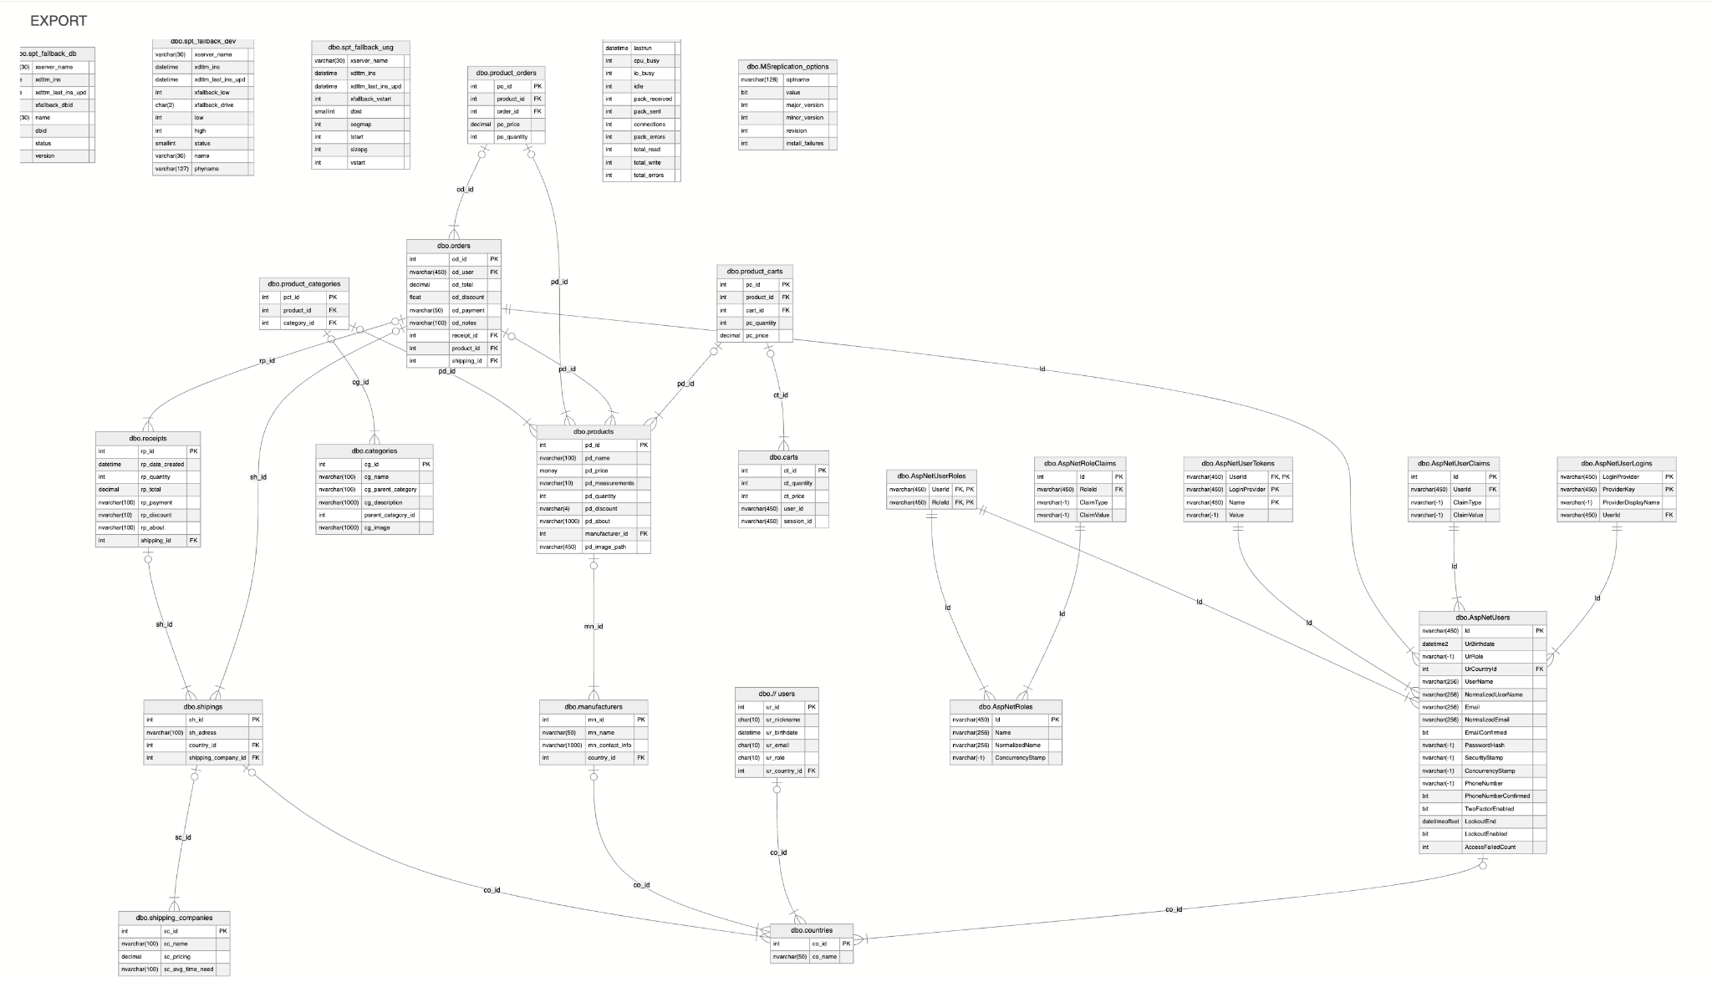

**Рисунок 3. Логічна діаграма бази даних онлайн-магазину.**

Діаграма бази даних демонструє основні таблиці, їх атрибути та зв'язки між ними.

Вона відображає структуру даних онлайн-магазину: товари належать до категорій, можуть бути прив'язані до виробників і країн. Кошик користувача містить товари, а замовлення оформлюються через окремі таблиці з доставкою та чеками.

Наводите перелік таблиць (таблиця-1-17) (повний, чи розбитий за логічними блоками):

**11**

**Таблиця 3. Сутності бази даних**

| **Номер** | **Таблиця** | **Опис** |
| --- | --- | --- |
| 1 | dbo.categories | Таблиця для збереження інформації про категорій товарів |
| 2 | dbo.carts | Таблиця для збереження інформації про кошики користувачів |
| 3 | dbo.countries | Таблиця для збереження інформації про список країн виробників |
| 4 | dbo.manufacturers | Таблиця для збереження інформації про дані про виробників товарів |
| 5 | dbo.orders | Таблиця для збереження інформації про оформлені замовлення |
| 6 | dbo.products | Основна таблиця товарів |
| 7 | dbo.product_carts | Проміжна таблиця зв’язку товарів і кошиків |
| 8 | dbo.product_categories | Проміжна таблиця для зв'язку товарів і категорій |
| 9 | dbo.product_orders | Проміжна таблиця для зв'язку товарів і замовлень |
| 10 | dbo.receipts | Таблиця для збереження інформації про чеки до замовлень |
| 11 | dbo.shippings | Таблиця для збереження інформації про дані по відправлення замовлень |
| 12 | dbo.shippings_companies | Таблиця для збереження інформації про компанії доставки |
| 13 | dbo.AspNetUsers | Таблиця користувачів (Identity) |
| 14 | dbo.AspNetRoles | Таблиця ролей (Identity) |
| 15 | dbo.AspNetUserRoles | Таблиця прив'язки ролей до користувачів (Identity) |
| 16 | dbo.AspNet… | Інші таблиці ASP.NET Identity для аутентифікації |
| 17 | dbo. … | Системні таблиці бази даних |

**12**

* Таблиці з 13 по 16 пов'язані із системою авторизації користувачів за допомогою ASP.NET Identity.
* Таблиці з 1 по 12 утворюють основну бізнес-логіку онлайн-магазину.
* Інші таблиці створенні безпосередньо системою

## Опис таблиць

В таблицях 4 представлено представлено структуру основних сутностей онлайн-магазину, розробленого з використанням ASP.NET Core MVC та Entity Framework Core.

**Таблиця 4.1. Categories**

| **Атрибут** | **Тип** | **Опис** |
| --- | --- | --- |
| cg_id | integer | Ідентифікатор категорій |
| cg_name | nvarchar | Назва категорії |
| cg_parent_category | nvarchar (nullable) | Назва батьківської категорії (якщо є) |
| cg_description | nvarchar | Опис категорії |
| cg_parent_id | int (nullable) | Ідентифікатор батьківської категорії (якщо є) |
| cg_image | nvarchar | Шлях до зображення категорії |

**13**

**Таблиця 4.2. Products**

| **Атрибут** | **Тип** | **Опис** |
| --- | --- | --- |
| pd_id | int | Ідентифікатор товару |
| pd_name | nvarchar | Назва товару |
| pd_price | decimal | Ціна товару |
| pd_measurements | nvarchar | Одиниця виміру товару (кг, шт тощо) |
| pd_quantity | int | Кількість на складі |
| pd_discount | decimal | Знижка на товар |
| pd_about | nvarchar | Опис товару |
| pd_image_path | nvarchar | Шлях до зображення товару |
| manufacturer_id | int | Зовнішній ключ на виробника (Manufacturers) |

**Таблиця 4.3. Carts**

| **Атрибут** | **Тип** | **Опис** |
| --- | --- | --- |
| ct_id | int | Ідентифікатор кошика |
| session_id | nvarchar | Ідентифікатор сесії користувача |
| user_id | nvarchar | Ідентифікатор користувача |
| ct_quantity | int | Кількості товару |
| ct_price | int | Ціни товару |

**14**

**Таблиця 4.4. Countries**

| **Атрибут** | **Тип** | **Опис** |
| --- | --- | --- |
| co_id | int | Ідентифікатор країни |
| co_name | nvarchar | Назва країни |

**Таблиця 4.5. Manufacturers**

| **Атрибут** | **Тип** | **Опис** |
| --- | --- | --- |
| mn_id | int | Ідентифікатор виробника |
| mn_name | nvarchar | Назва виробника |
| mn_contact_info | nvarchar | Контактна інформація виробника |
| country_id | int | Зовнішній ключ на країну (Countries) |

**Таблиця 4.6. Orders**

| **Атрибут** | **Тип** | **Опис** |
| --- | --- | --- |
| od_id | int | Ідентифікатор замовлення |
| od_user | nvarchar | Ідентифікатор користувача |
| od_total | decimal | Повна сума замовлень |
| od_discount | float | Знижка |
| od_payment | nvarchar | Спосіб оплати |
| od_notes | nvarchar | Нотатки до замовлення |
| receipt_id | int | Зовнішній ключ на квитанцію (Receipts) |
| product_id | int | Зовнішній ключ на продукт (Products) |
| shipping_id | int | Зовнішній ключ на доставку (Shippings) |

**15**

**Таблиця 4.7. Receipts**

| **Атрибут** | **Тип** | **Опис** |
| --- | --- | --- |
| rp_id | int | Ідентифікатор квитанції |
| rp_date_created | datetime | Дата створення |
| rp_quantity | int | Кількість |
| rp_total | decimal | Повна сума |
| rp_payment | nvarchar | Метод оплати |
| rp_discount | nvarchar | Знижка |
| rp_about | nvarchar | Нотатки |
| shipping_id | decimal | Зовнішній ключ на доставку(Shippings) |

**Таблиця 4.8. Shippings**

| **Атрибут** | **Тип** | **Опис** |
| --- | --- | --- |
| sh_id | int | Ідентифікатор доставки |
| sh_address | nvarchar | Адреса доставки |
| country_id | nvarchar | Зовнішній ключ на країну (Countries) |
| shipping_company_id | int | Зовнішній ключ на компанію доставки (Shipping Companies) |

**16**

**Таблиця 4.9. Shipping_Companies**

| **Атрибут** | **Тип** | **Опис** |
| --- | --- | --- |
| sc_id | int | Ідентифікатор компанії доставки |
| sc_name | nvarchar | Назва компанії доставки |
| sc_pricing | decimal | Ціна на послуги компанії |
| sc_avg_time_need | nvarchar | Середня к-сть часу на доставку |

**Таблиця 4.10. Product_Carts**

| **Атрибут** | **Тип** | **Опис** |
| --- | --- | --- |
| pc_id | int | Ідентифікатор зв'язку товар-кошик |
| product_id | int | Зовнішній ключ на товар (Products) |
| cart_id | int | Зовнішній ключ на кошик (Carts) |
| pc_quantity | int | Кількість |
| pc_price | decimal | Ціна |

**Таблиця 4.11. Product_Orders**

| **Атрибут** | **Тип** | **Опис** |
| --- | --- | --- |
| po_id | int | Ідентифікатор зв'язку товар-замовлення |
| product_id | int | Зовнішній ключ на товар (Products) |
| order_id | int | Зовнішній ключ на замовлення (Orders) |
| po_price | decimal | Ціна |
| po_quantity | int | Кількість |

**17**

**Таблиця 4.12. Product_Categories**

| **Атрибут** | **Тип** | **Опис** |
| --- | --- | --- |
| pct_id | int | Ідентифікатор зв'язку товар-категорія |
| product_id | int | Зовнішній ключ на товар (Products) |
| category_id | int | Зовнішній ключ на категорію (Categories) |

**18**

# ВИСНОВКИ

У процесі виконання лабораторної роботи:

* Розроблено архітектуру веб-додатку на базі ASP.NET Core MVC.
* Реалізовано функціонал кошика з підтримкою анонімних користувачів через сесії.
* Налаштовано імпорт товарів через Excel за допомогою ClosedXML.
* Отримано практичні навички роботи з Entity Framework Core та ASP.NET Core.
* **Отримані знання:** Під час виконання лабораторної роботи було отримано практичні навички розробки веб-додатку із застосуванням ASP.NET Core MVC та Entity Framework Core. Була сформована архітектура системи, реалізовано роботу з базою даних, сесіями для збереження кошика, інтеграцію з зовнішніми файлами (Excel) для імпорту даних. Особливу увагу приділено організації коду за принципами MVC та роботі з ORM.
* **Перспективи розвитку проєкту:** У майбутньому систему можна доповнити такими можливостями, як реєстрація та вхід користувачів, система персональних кабінетів, онлайн-оплата замовлень, реалізація API для мобільних застосунків, інтеграція з поштовими сервісами для відправлення повідомлень про статус замовлення.

**19**

# ПЕРЕЛІК ВИКОРИСТАНИХ ДЖЕРЕЛ

## Список використаних джерел

1. Global Ecommerce Sales Growth Report. *Shopify*. *Blog*. 20.10.2024. URL: https://www.shopify.com/blog/global-ecommerce-sales (дата звернення: 27.04.2025).

2. The 6 best eCommerce website building platforms for online stores in 2025. *Zapier*. *Blog*. 13.01.2025. URL: https://zapier.com/blog/best-ecommerce-shopping-cart-software/ (дата звернення: 27.04.2025).

3. Best E-Commerce Platforms 2023: Pros, Cons, Pricing. *Nerdwallet*. *Article*. 12.05.2023. URL: https://www.nerdwallet.com/article/small-business/ecommerce-platforms (дата звернення: 27.04.2025).

4. ASP.NET Core fundamentals overview. *Learn Microsoft*. *Aspnet*. 14.11.2024. URL: https://learn.microsoft.com/en-us/aspnet/core/fundamentals/?view=aspnetcore-8.0&tabs=macos (дата звернення: 27.04.2025).

5. Entity Framework Core. *Learn Microsoft*. *Ef Core*. 12.11.2024. URL: https://learn.microsoft.com/en-us/ef/core/ (дата звернення: 27.04.2025).

6. @jahav. ClosedXML. Github. ClosedXML. 15.11.2024. URL: https://github.com/ClosedXML/ClosedXML (дата звернення: 27.04.2025).

**20**